

Kit de medios para Recess Reboot
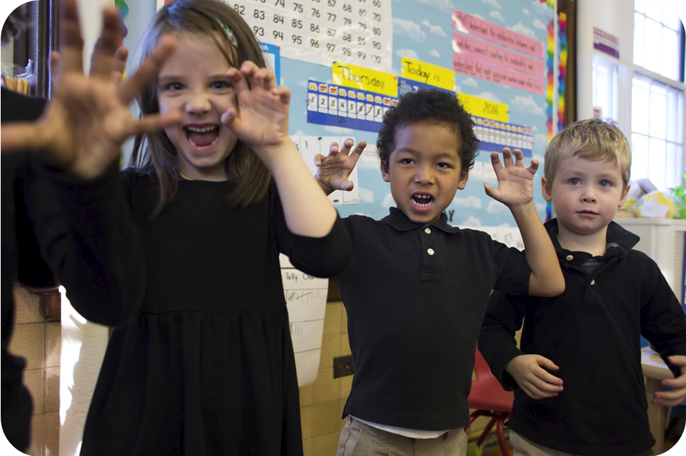
¡Gracias por asociarse con Playworks! Esperamos que estos recursos le ayuden a lograr que los padres de familia y la comunidad participen con su escuela en su compromiso con juegos sanos y seguros.

- Acerca de Playworks  - Anuncio de Playworks Pro  - Videos  - Recursos de marca | - Publicaciones en redes sociales  - Idioma del sitio Web  - Historias del boletín mensual  - Muestra de comunicado de prensa
- Acerca de Playworks

Playworks es la organización sin fines de lucro líder a nivel nacional que aprovecha el poder del juego para transformar la salud física y emocional de los niños. En el año escolar 2016-17, Playworks llegará a 900,000 estudiantes en 23 ciudades de EE.UU. directamente y a través de servicios de capacitación profesional.

Playworks está cambiando la cultura escolar aprovechando el poder de juegos sanos, entretenidos y seguros diariamente dentro y fuera de la escuela. El objetivo de Playworks es que para el año 2020, 3,500,000 niños en 7,000 escuelas primarias a nivel nacional disfruten de juegos sanos y seguros.

- Anuncio de Playworks Pro
[Ingrese el nombre de la escuela/organización] se compromete en hacer del recreo un momento de juego divertido e inclusivo para todos los niños de nuestra comunidad todos los días. Es por eso que estamos trayendo Playworks para reforzar nuestra comunidad.
Un instructor de Playworks trabajará con nuestro personal para adaptar los recreos de manera que estimulen el aprendizaje social y emocional, desarrollando habilidades de liderazgo en nuestros niños. Aprenderemos técnicas para transformar nuestro entorno desde el patio de recreo hasta el aula. Esta emocionante oportunidad ha sido hecha posible por [inserte contribuyentes si necesita reconocer a alguien].

- Videos
- Vea y comparta: Playworks
- Vea y comparta: otros videos acerca de Playworks

- Otros recursos de marca
- Logotipos, kit de prensa, recursos para medios
- Tienda de Playworks (para camisetas y equipo extra para el personal)

- Muestras de publicaciones en redes sociales
Facebook
[Ingrese el nombre de la escuela/organización] está recibiendo capacitación de Playworks para que podamos asegurar que todos los recreos sean momentos sanos y seguros para nuestros niños. Estamos emocionados de ser los organizadores de este curso: [Seleccione/enlace al servicio que usted recibe del menú de nuestros servicios Pro aquí: www.playworks.org/pro/pro-programs].
Linkedin
¡Nos hemos asociado con Playworks para un curso práctico que ayudará a que nuestro personal haga que los niños den lo mejor de sí mediante el juego! Al seguir el curso [ingrese el nombre del curso], nuestro personal encontrará nuevas formas de darle a cada niño oportunidades para un juego sano y seguro todos los días. www.playworks.org/pro
Twitter
Nuestro personal está comprometido en asegurarse de que todo niño tenga una experiencia positiva en el patio de juegos. Nos hemos asociado con @Playworks: www.playworks.org/pro #Recreo #DesarrolloProfesional

- Luego de su(s) curso(s)
Publique una entrada de blog en LinkedIn sobre la experiencia y un álbum de fotos en Facebook destacando los juegos que usted ha aprendido. ¡Etiquete a @Playworks para que podamos compartir con las escuelas y organizaciones Playworks en todo el país!

- Muestra de idioma del sitio Web
Seleccione entre los párrafos a continuación para incluir solo la información más relevante para su comunidad escolar. ¡Puede modificarlos!
Recreo Playworks
[Nombre de la escuela] se enorgullece en asociarse con Playworks con el propósito de hacer del recreo un momento divertido e inclusivo para cada estudiante en nuestra comunidad. Playworks es la organización sin fines de lucro líder en [Estado o región] y en el país que usa el juego para transformar las escuelas. Un recreo Playworks es un lugar y momento para que todos los niños se sientan incluidos, sean activos, y desarrollen valiosas habilidades sociales y emocionales.
Resultados
En los patios de recreo Playworks alrededor del país, los niños juegan mucho, gritan fuerte, y celebran alegres. Resuelven sus conflictos de forma rápida y justa con “piedra-papel-tijera”, y llevan un sentimiento de empoderamiento y pertenencia al volver a sus aulas, barrios y vida normal.
O
Lo que ocurre en el recreo es muy importante en el día escolar. Al asegurarnos de que todos los niños tengan oportunidades para juegos sanos y seguros en el recreo, Playworks ayuda a las escuelas a reducir el bullying, promoviendo más tiempo para la enseñanza en el aula e incrementando las actividades físicas.
O
Playworks ayuda a que los niños se desarrollen como líderes, dándoles las habilidades sociales y emocionales que necesitan para progresar dentro y fuera del aula. En una escuela Playworks, todos los estudiantes son incluidos, sin importar sus habilidades atléticas, nivel académico o cultura.
[Nombre de la escuela] y Recess Reboot
Nos estamos asociando con Playworks a través de su servicio Recess Reboot. Un instructor de Playworks trabajará con nuestros maestros y administradores para adaptar los recreos con el objetivo de que estimulen el aprendizaje social y emocional, desarrollando habilidades de liderazgo en nuestros niños. Aprenderemos técnicas para transformar de forma positiva nuestro entorno escolar, desde el patio de juegos hasta el salón de clases. Entérese más visitando www.playworks.org/how.
Estamos en proceso de implementar Playworks para nuestros estudiantes, y esperamos ver un gran impacto en nuestro patio de recreo y aulas. A medida que el año progrese usted sabrá más de este proceso.
O
El objetivo de Playworks es lograr el día en que todos los niños tengan acceso a juegos sanos, seguros y divertidos todos los días. ¡[Nombre de la escuela] se enorgullece de ser parte de este movimiento [como la primera escuela en (distrito escolar/ ciudad/ estado), de ser cierto para su escuela] en hacer del juego una prioridad!
- Ejemplos de otras escuelas de Playworks
The Waldorf School, Baltimore, Maryland (entrada de blog)
Galway Education Center, Irlanda (video)
Rooftop School, San Francisco, California (página Web)
PS 9 Brooklyn, New York City, New York (página Web)
Desert Star School, Avondale, Arizona (anuncio)

- Muestra de contenido de boletín informativo mensual
¿Su escuela envía a su hogar un boletín informativo para padres? ¿Comparte consejos en su sitio Web? Playworks tiene muchos recursos para hacer que las familias jueguen unidas. Aquí un calendario de ejemplo:

Julio: ¿Busca juegos para el hogar? Encuéntrelos en la biblioteca de juegos Playworks.
Agosto: volver a la escuela es volver a hacer tareas en el hogar. Aquí algunas ideas para ayudar a que su niño regule su tiempo entre trabajo y diversión.
Septiembre: los niños que se sienten aceptados e incluidos en la escuela aprenden mejor. Vea por qué [Nombre de la escuela] se ha asociado con PlayWorks. [Enlace a anuncio de Playworks en su sitio Web]
Octubre: ¿Cuál es la diferencia entre el bullying y las burlas? ¿Cómo puede usted ayudar a que su niño sepa la diferencia? Aquí algunas ideas.
Noviembre: ¡Playworks ya está haciendo la diferencia en el recreo! Aquí uno de los juegos que los estudiantes gustan de jugar. [Comparta foto de su escuela y extraiga la descripción de la biblioteca de juegos de Playworks]
Diciembre: ¡La risa hace más alegres las fiestas de fin de año! Aquí 20 divertidos inicios de conversación para que su familia se ría junta durante las vacaciones de invierno.
Enero: ¿Están todos metidos en casa en invierno? ¡Prueben con estos seis juegos para que los niños se mantengan activos en interiores!
Febrero: los estudios muestran que la gente que es amable es más feliz y saludable. Aquí doce divertidas actividades para ayudar a que su niño practique la amabilidad.
Marzo: este año, nuestra escuela ha estado priorizando [inserte área de enfoque, como educación del carácter, actividades físicas, etc.]. ¡Un recreo sano y seguro es parte de todo esto! [Comparta una foto de niños jugando en el recreo.]
Abril: ¿Busca juegos fáciles y rápidos para el hogar? ¡Aquí hay seis juegos divertidos que puede jugar con solo papel y lápiz!
Mayo: para la semana de apreciación del maestro, ¡únase a nosotros para celebrar a nuestro personal en el patio de recreo! [Comparta una foto o una rápida entrevista con el personal del patio]
Junio: ¿Busca una buena forma de jugar en exteriores con sus niños este fin de semana? ¡Pruebe con estos juegos para sus niños en el parque!

- Muestra de comunicado de prensa de asociación

A continuación una muestra de comunicado de prensa para anunciar a los medios locales su asociación. Comuníquese con su gerente de cuentas o director de asociación regional para recibir ayuda llenando los espacios en blanco.
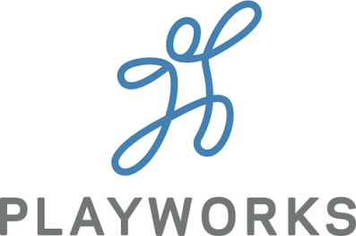
[ESCUELA] APOYA JUEGOS SANOS Y SEGUROS CON PLAYWORKS
Organización Sin Fines de Lucro Mejora los Recreos y Alienta el Aprendizaje Social y Emocional
[CIUDAD, ESTADO, FECHA] — [ESCUELA] se compromete a proporcionar juegos sanos y seguros para sus estudiantes mediante su asociación con Playworks (www.playworks.org), una organización líder, sin fines de lucro, que cree en el poder del juego para que los niños den lo mejor de sí mismos. A partir del [DATE], Playworks proporcionará servicios de capacitación al personal escolar, paraprofesionales, y proveedores de cuidado extracurricular para reforzar la comunidad escolar a través del juego.
[CITA DEL DIRECTOR SOBRE LO EMOCIONADO QUE USTED ESTÁ EN AGREGAR ESTE SERVICIO]
Playworks actualmente trabaja con [XX] escuelas y [XX] niños anualmente en [REGIÓN]. Sus talleres prácticos de desarrollo profesional y consultas colaborativas proveen una orientación paso a paso y herramientas a la [ESCUELA] para que cree un entorno escolar inclusivo.
[CITA DEL DIRECTOR EJECUTIVO O INSTRUCTOR DE PLAYWORKS SOBRE POR QUÉ PLAYWORKS ES IMPORTANTE]
El programa Playworks aprovecha el poder del juego para fomentar el aprendizaje social y emocional y habilidades para toda la vida tales como empatía, liderazgo y resolución de conflictos. De acuerdo con un estudio publicado en el American Journal of Public Health, los estudiantes que desarrollan sólidas habilidades sociales y emocionales tienen el doble de probabilidades de graduarse de la universidad, y un 46% es más probable de tener un trabajo a tiempo completo a la edad de 25 años que sus otros compañeros de aula.
Adicionalmente, las escuelas de Playworks ven un mejorado clima escolar con menos bullying, una mayor sensación de seguridad entre estudiantes, y una más vigorosa actividad física. Los maestros también reportan una recuperación de tiempo de aprendizaje al haber una transición más breve entre recreo y clases. Para más información sobre Playworks, visite www.playworks.org.
Acerca de la [REGIÓN] de Playworks
Playworks es la organización sin fines de lucro líder que aprovecha el poder del juego antes, durante y después de la escuela para transformar la salud física y emocional de los niños. Playworks actualmente atiende a más de XX escuelas y llega a más de XX estudiantes directamente y a través de servicios profesionales de instrucción en [REGIÓN]. Para más información, visite www.playworks.org.

###

